1. 选取的产品

小红书

1. 区分特征

* 时间角度：公司成立于2013年8月，小红书APP于2013年圣诞节前上线，到目前已经6年多。
* 用户角度：根据官方数据，截止2019年5月，小红书用户数量已经突破2.5亿。内部文件称，小红书月活用户已经突破8500万。主要用户群集中在20-35岁的女性群体。
* 产品角度：小红书进过多个版本的迭代，查询近1年版本更新次数56，迭代频率较高。除了基础功能完善、同时候还有完善的海淘服务平台、完善的社交分析平台等。
* 运营角度：目前的运营已经不再是拉新为主的模式，而是以促进活跃用户、提高留存率、增加收入获得盈利为主。
* 商业角度：2018年小红书完成阿里领头的3亿美金D轮融资，但是尚未成全面盈利。

1. 结合数据

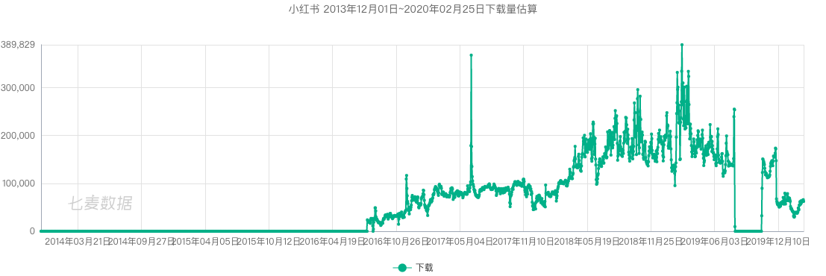

七麦数据AppStore下载量估算

七麦数据Android下载渠道分布情况

七麦数据Android下载趋势

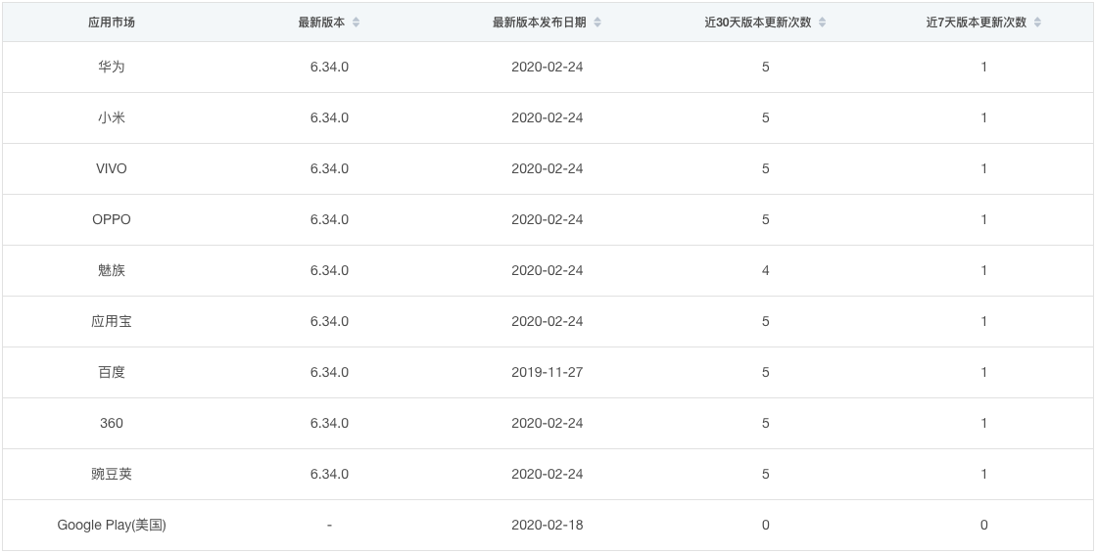

七麦数据Android版本应用迭代情况

七麦数据IOS版本应用版本统计

* 小红书IOS版本下载量目前仍然维持在50000次上下，已经过了下载高峰期，但是仍然保持比较多的下载量。
* 小红书Android版本累计下载量巨大，主要集中在华为、小米、OPPO，近30天日均下载量仍保持在百万级。
* 小红书版本迭代情况，近一年仍有56次，频率高达一周一次，仍处于较快速迭代的时期。

总结：产品生命周期判断框架

